工作周报

1. 工作内容及进度：

* 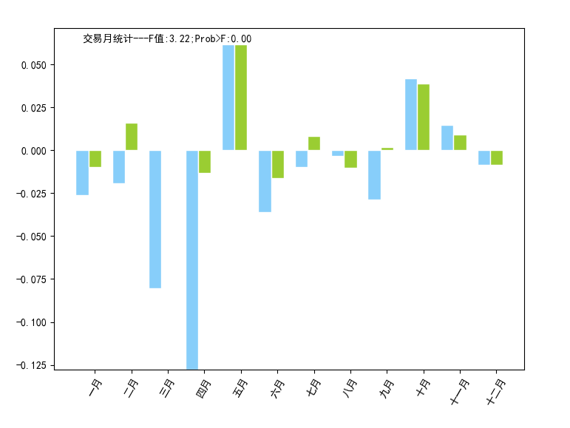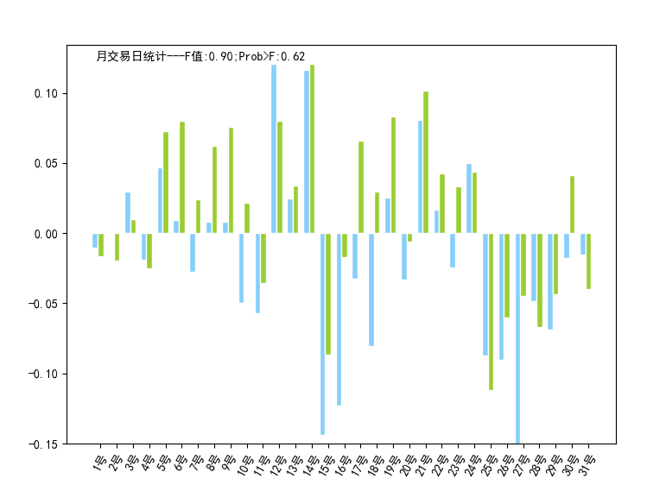完善服务器应用，添加了每个月/阴历月交易日，交易月，及二十四节气统计图标；

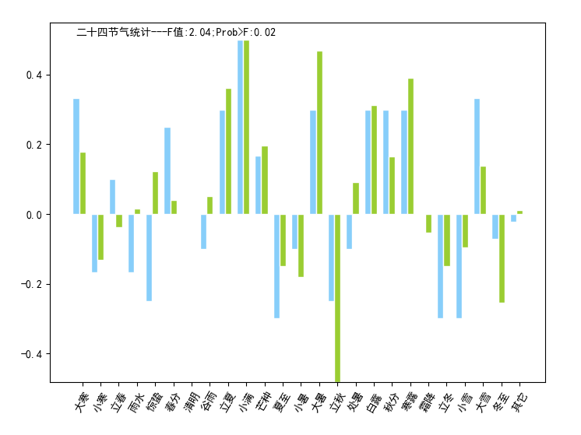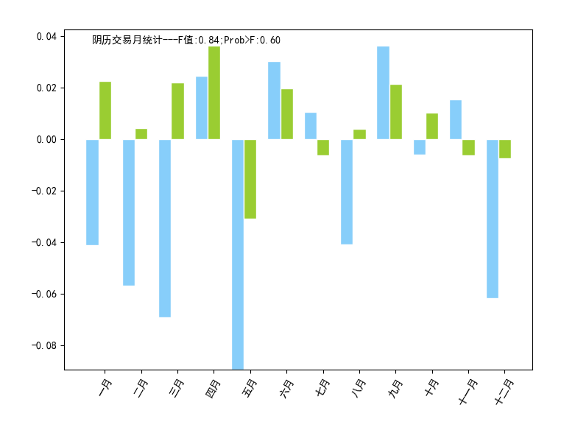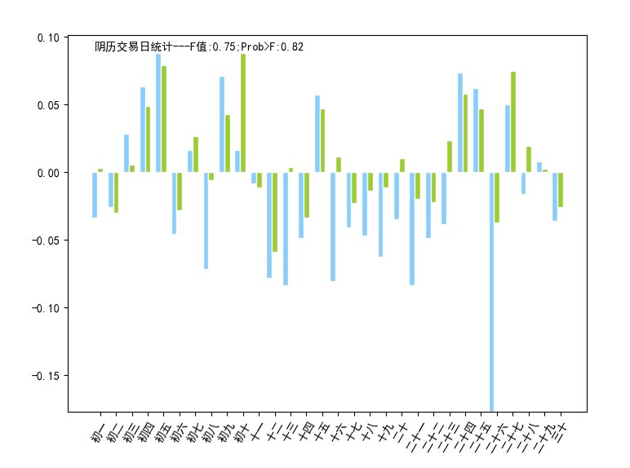

* Alpha策略中根据权重确定每股手数
  + 根据计算得出的weights分布较为分散，且差异较大，至少跨2个数量级；
  + 权重很大的值，个数很少，权重很小的值个数较多，不宜直接忽略；
  + 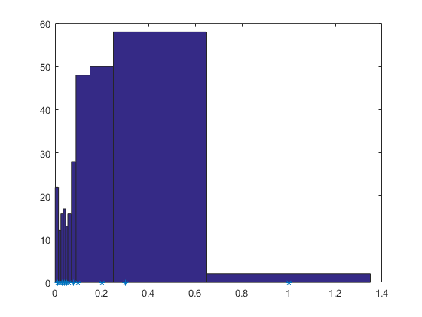其分布频率如下图：

1. 下周计划:
   * 继续寻找weights转化为手数处理方法；
   * 研发alpha/对冲策略；
2. 其他：
   * + - 数据源：wind，python和交易终端（通达信）三者数据有差异，可能是除权分红等复权处理算法差异造成的，数据源不要混合应用，不会影响计算结果；